Příloha | 4.1 Vstupní kompetenční dotazník
Tematický blok | 2.1 Tematický blok č.1 (Krátké prezentace)
Téma | 2.1.1 Téma 1 (Úvod do prezentování)

VSTUPNÍ DOTAZNÍK
Učíme se prezentovat 2

Rádi bychom tě na začátku poprosili o vyplnění dotazníku. Cílem je zjistit, jestli se setkáváš s nějakými formami prezentování a jaké máš v této oblasti zkušenosti a informace. Podobný dotazník dostaneš i na konci programu, abychom zjistili, zda tě program někam posune.

1) Víš, jak ověřit pravdivost informace získané na internetu?
ano
ne

2) Umíš vytvořit graficky poutavou prezentaci v PowerPointu?
ano
ne

3) Umíš odprezentovat dobře připravenou prezentaci?
ano
ne

4) Zvládl/a bys prezentaci v angličtině?
ano
ne

5) Dokážeš vymyslet 5 bodů, na které je třeba myslet při přípravě prezentace?
ano
ne

6) Znáš nějaká rétorická cvičení?
ano
ne

7) Umíš někomu dát zpětnou vazbu na jeho práci?
ano
ne

Moc děkujeme za vyplnění a přejeme, aby Tě program Učíme se prezentovat 2 bavil
a byl pro tebe přínosný!

Příloha | 4.2 Hodnocení videa
Tematický blok | 2.1 Tematický blok č.1 (Krátké prezentace)
Téma | 2.1.1 Téma 1 (Úvod do prezentování)

Hodnocení videa – referát

Co se nepovedlo a jak prezentaci vylepšit?
Pracujte ve dvojicích a zkuste zapsat, co všechno se v prezentaci nepovedlo a jak by se prezentace dala vylepšit.
Nepovedlo se | Tipy na vylepšení

Příloha | 4.3 Rétorická cvičení
Tematický blok | 2.1 Tematický blok č.1 (Krátké prezentace)
Téma | 2.1.2 Téma 2 (Zásady prezentace/ jak lépe prezentovat)

Rétorická cvičení

Hlasitost – text k procvičení různých úrovní hlasitosti
„Démosthénés zjistil, že mimika, tón hlasu a gestikulace jsou velice důležité pro přednesení řeči. Začal tvrdě pracovat na své kondici a projevu. Dělal vše, aby jeho hlas zesílil – přednášel za výstupu na horu nebo se snažil překřičet příboj. Aby dosáhl čisté výslovnosti, dával si do úst kaménky, a přesto se snažil mluvit čistě a hlasitě. Časem si Démosthenés získal pověst schopného řečníka a řada Athéňanů projevila zájem o jeho služby.“

Rozmluvení - jazykolamy
drbu vrbu, drbu vrbu, drbu vrbu
nesli sysli v sesli sysla
dolar, libra, rubl
svišť svisle visel, zasvištěl, svist slyšel sysel
podkopeme my ten Popokatepetl tunelem, nebo nepodkopeme my ten Popokatepetl tunelem?
tři sta třicet tři přednostů představuje přesvědčivě představení
she said she sells sea shells on the sea shore

Parazitní slova – seznam slov, kterým se snažíme vyvarovat

jakoby, vlastně, prostě, jako, takže, eeeeee, žejo, nicméně

Příloha | 4.4 Publikum – úvod prezentace
Tematický blok | 2.1 Tematický blok č.1 (Krátké prezentace)
Téma | 2.1.2 Téma 2 (Zásady prezentace/ jak lépe prezentovat)

Úvod prezentace

Dobré odpoledne, dámy a pánové!
Nejdříve mi dovolte, abych se představil. Jmenuji se Radim Novotný a pracuji jako konzultant ve společnosti ABC.
Sešli jsme se tu dnes odpoledne, abychom prodiskutovali velmi důležitou věc, která nás všechny v posledních dvou letech trápí.
Mým cílem nebude se Vás snažit nějak přesvědčit nebo Vám vnucovat zaujmout jasný postoj. Rád bych Vám předestřel nejrůznější úhly pohledu, kterými se dá na daný problém nahlížet. Provedli jsme také rozsáhlý průzkum uvnitř společnosti, se kterým Vás pochopitelně za chvíli seznámíme.
Pokud budete mít jakékoli dotazy v průběhu této prezentace, neváhejte a přihlaste se o slovo.

Příloha | 4.5 Prezentace obrázky – superhrdinové
Tematický blok | 2.1 Tematický blok č.1 (Krátké prezentace)
Téma | 2.1.4 Téma 4 (Desetiminutová prezentace)

Příloha | 4.5 Prezentace obrázky – superhrdinové
Tematický blok | 2.1 Tematický blok č.1 (Krátké prezentace)
Téma | 2.1.4 Téma 4 (Desetiminutová prezentace)

Příloha | 4.5 Prezentace obrázky – dějepis
Tematický blok | 2.1 Tematický blok č.1 (Krátké prezentace)
Téma | 2.1.4 Téma 4 (Desetiminutová prezentace)

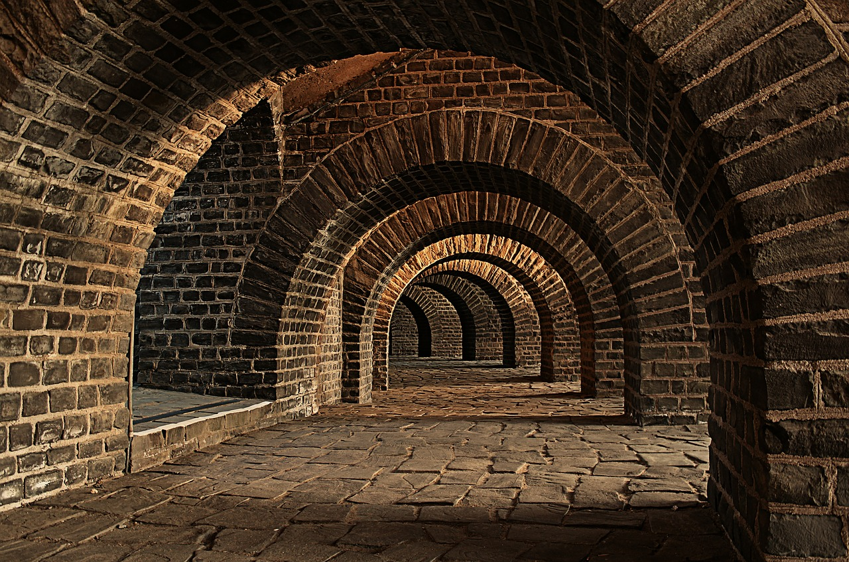
Příloha | 4.5 Prezentace obrázky – dějepis
Tematický blok | 2.1 Tematický blok č.1 (Krátké prezentace)
Téma | 2.1.4 Téma 4 (Desetiminutová prezentace)

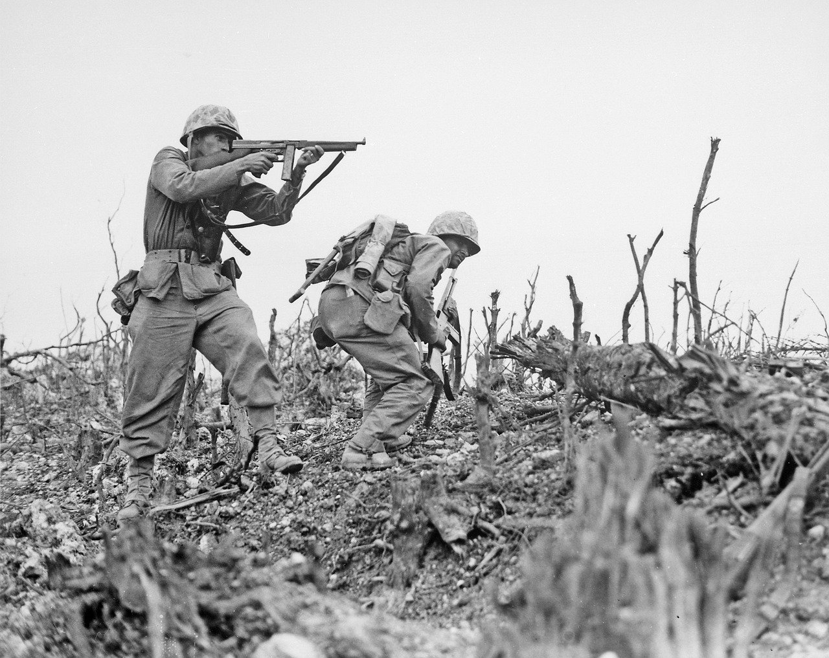

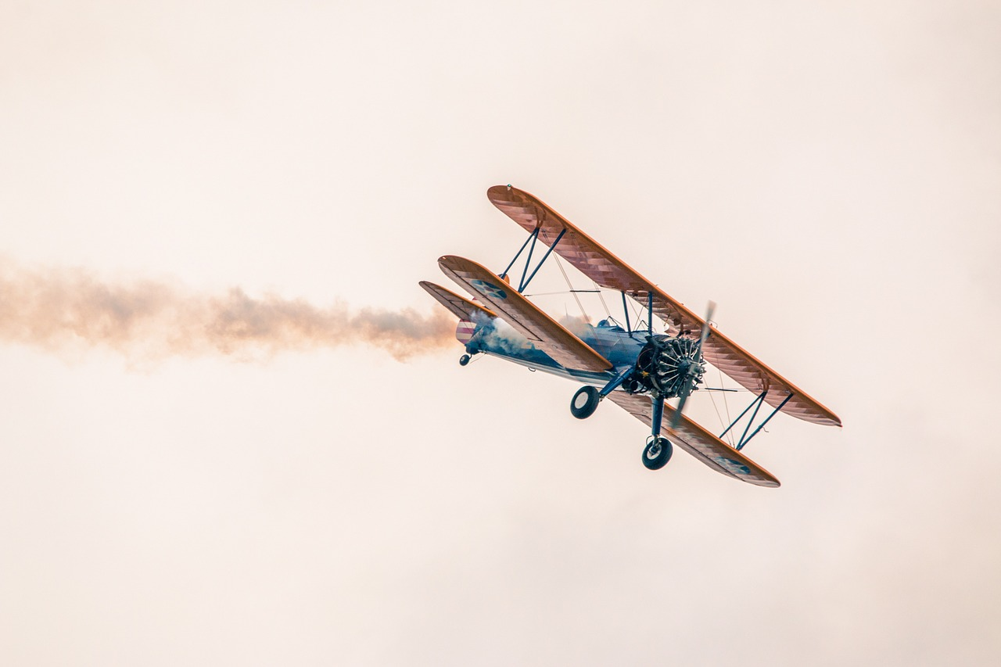

Příloha | 4.5 Prezentace obrázky – škola základ života
Tematický blok | 2.1 Tematický blok č.1 (Krátké prezentace)
Téma | 2.1.4 Téma 4 (Desetiminutová prezentace)

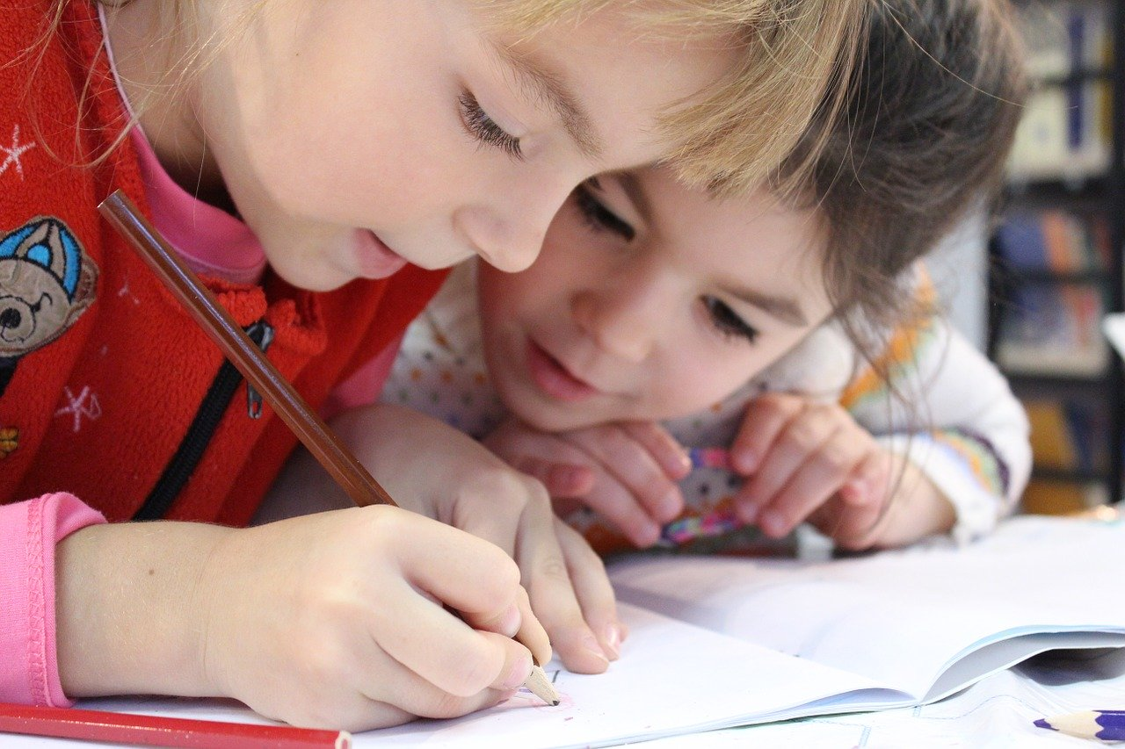

Příloha | 4.5 Prezentace obrázky – škola základ života
Tematický blok | 2.1 Tematický blok č.1 (Krátké prezentace)
Téma | 2.1.4 Téma 4 (Desetiminutová prezentace)

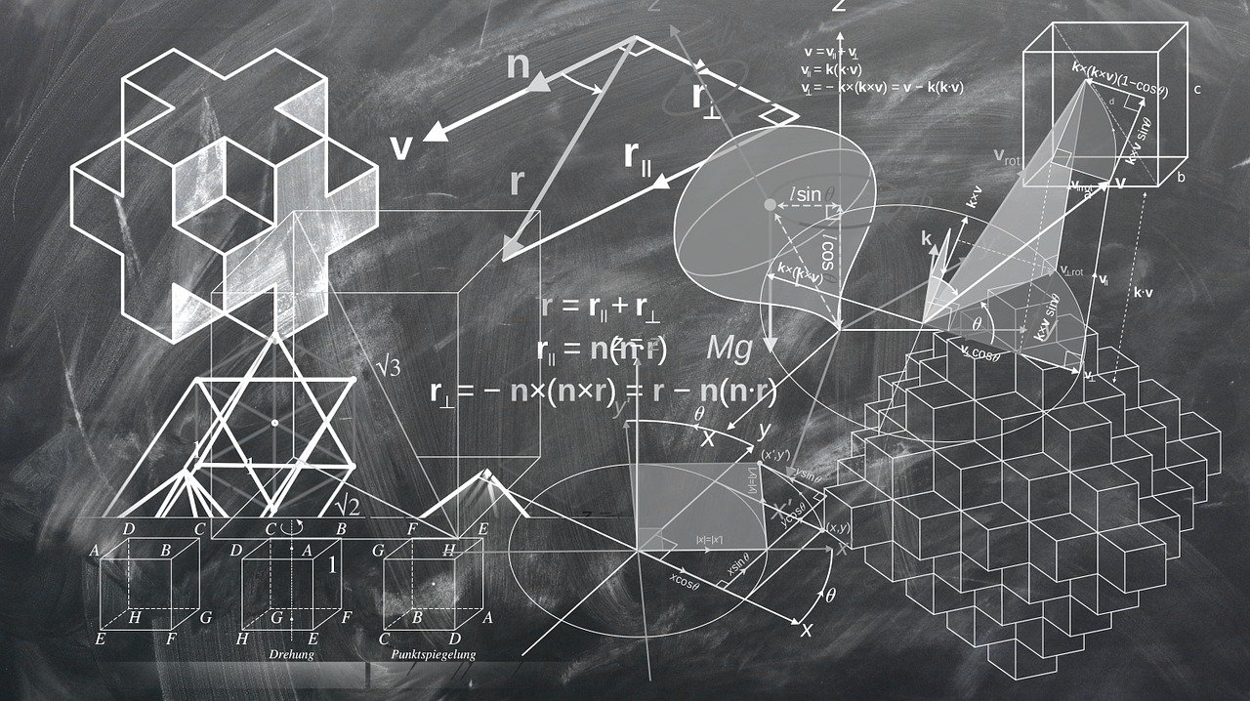

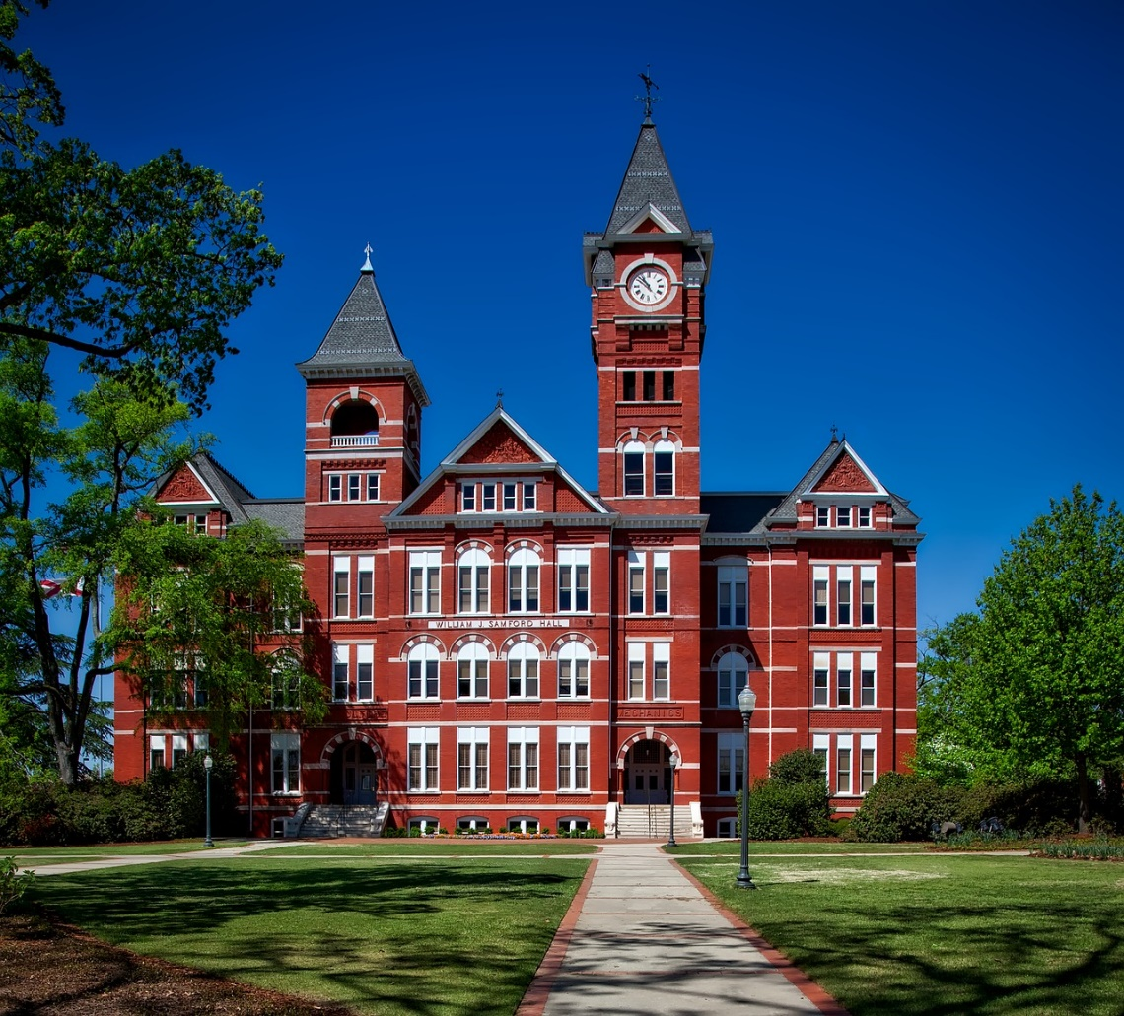
Příloha | 4.6 Informace na internetu
Tematický blok | 2.1 Tematický blok č.1 (Krátké prezentace)
Téma | 2.1.4 Téma 4 (Desetiminutová prezentace bez elektronických nástrojů)
NÁZOR VERSUS OBJEKTIVNÍ INFORMACE

- Google neví vše – nezapomeň, že existují i další možnosti (jiné internetové vyhledávače, elektronické databáze apod.) a že ne vše, co ti vyhledavač najde je nutně věrohodné.
- Zadávej co nejvýstižnější klíčová slova – čím lépe klíčová slova zadáš, tím užitečnější informace objevíš.
- Odlišuj reklamu od informačních zdrojů – na prvních místech v internetových vyhledávačích jsou často umístěné komerční odkazy.
VYHLEDÁVÁNÍ INFORMACÍ

HODNOCENÍ ZDROJE

- Co je psáno, není dáno – pokud najdeš vhodný zdroj, vždy posuď jeho věrohodnost např. následujícími kritérii:
- Datum publikování – jsou informace aktuální?
- Autor – dá se dohledat autora článku? Na jakém webu jsem informaci objevil/a? Pozor na články bez autora a na neověřitelné vydavatele webu (informace o vydavatelích bývají dole na stránce v patičce).
- Účel – co je cílem článku? Pozor na komerční stránky nebo na subjektivní texty, jejich cílem je prodat zboží a vyjádření vlastního názoru, ne poskytnutí objektivních informací.
OVĚŘENÍ INFORMACE

- Informace ověřuj – obecně platí, že bys měl/a informaci ověřit ve více zdrojích.

- Wikipedie ano, ale… – texty na Wikipedii může upravovat a přidávat kdokoliv, informace tedy nemusí být pravdivé. Wikipedie je skvělý start pro základní zorientování se, informace ale ověřuj!

- Je informace něčím podložená? – kontroluj, jestli je pro informaci nějaký důkaz (odkaz na výzkum, odkazy na zdroje na konci článku apod.)
INTERNET JAKO ZDROJ INFORMACÍ

- Rozlišuj mezi názorem a informačním sdělením – komentář k tématu či vlastní názor není objektivní informací.

- Při prezentování komentuj – názory (ať už svoje nebo cizí) při prezentování používat můžeš, nezapomeň to ale vhodně okomentovat („Můj názor na problematiku je…“ „Na základě zmíněných argument si myslím…“).

- Uváděj zdroje a citace – uváděj, z jakých zdrojů jsi čerpal a kdo je jejich autorem.
Příloha | 4.7 Zpětná vazba k prezentaci
Tematický blok | 2.1 Tematický blok č.1 (Krátké prezentace)
Téma | 2.1.4 Téma 4 (Desetiminutová prezentace bez elektronických nástrojů)

Zpětná vazba k prezentaci (video)
Podívej se na video vaší skupiny a zkus zhodnotit, jak se vám prezentace povedla. Video si přehraj klidně několikrát, uvidíš, že si pokaždé všimneš něčeho jiného. Pokud nejsi s vaším výkonem úplně spokojený/á, nic si z toho nedělej – právě proto vzniklo toto video, abys měl/a možnost prozkoumat, co jsou vaše silné stránky, v čem jste dobří, co se povedlo a na co je dobré se při dalším prezentování ještě zaměřit.

Jméno hodnotitele:________________________________________

Název hodnocené skupiny:__________________________________

1) Parametry prezentace:

délka
a) příliš krátká
b) ideální - nenudí, ani není příliš stručná
c) příliš dlouhá

téma
a) zaujalo mě
b) nezaujalo mě
c) nebylo mi blízké, ale prezentace mě bavila

byly v prezentaci použity a zmíněny nějaké zdroje informací?
a) ano
b) ne

došlo k závěrečnému shrnutí prezentace?
a) ano
b) ano, ale jen krátce, nezbyl čas
c) ne

vypiš tři věci, které si z prezentace pamatuješ a zaujaly tě:

2) Dojem z řečníků:

hlasitost projevu
a) rozhodně dostatečná
b) spíše dostatečná
c) spíše nedostatečná
d) rozhodně nedostatečná

zřetelnost projevu
a) rozhodně dostatečná
b) spíše dostatečná
c) spíše nedostatečná
d) rozhodně nedostatečná

použití parazitických slov a citoslovcí (vlastně, jakoby, ehm, mno, prostě)
a) vůbec
b) jen výjimečně
c) občas
d) často
e) příliš často

udržuje řečník oční kontakt s publikem?
a) ano
b) spíše ano
c) spíše ne

používá řečník vhodná gesta?
a) ano
b) spíše ano
c) spíše ne

pozdravil řečník své publikum?
a) ano
b) ne

představil se řečník na začátku prezentace?
a) ano
b) ne

upoutal řečník tvou pozornost a udržoval ji v průběhu prezentace?
a) ano
b) spíše ano
c) ne
d) jiná odpověď:

rozlišovali řečníci mezi fakty (podpořenými literaturou) a vlastními názory?
a) ano
b) spíše ano
c) spíše ne
d) ne

používali řečníci slovní zásobu odpovídající danému publiku?
a) ano
b) vesměs ano, ale několika slovům jsem nerozuměl
c) ne

dali řečníci na závěr prostor na dotazy?
a) ano
b) ne

poděkovali řečníci publiku za pozornost?
a) ano
b) ne

3) Závěrečné hodnocení
Ohodnoť prezentaci na škále od 0 do 10 bodů. Čím více bodů udělíš, tím byla prezentace lepší:

0 1 2 3 4 5 6 7 8 9 10

Co ti v prezentaci scházelo?

Jaké doporučení bys měl pro tuto skupinu do budoucna, aby byly její prezentace ještě lepší?

Příloha | 4.9 Prezentace v angličtině – kartičky
Tematický blok | 2.2 Tematický blok č.2 (Skupinová prezentace)
Téma | 2.2.1 Téma 1 (Opakování)

GREETINGS
&
INTRODUCTIONS

BEGINNINGS

MAIN POINTS
CONCLUSIONS

Příloha | 4.9 Missing words
Tematický blok | 2.2 Tematický blok č.2 (Skupinová prezentace)
Téma | 2.2.2 Téma 2 (Let’s speak English now!)

Missing words

Try to fill in the missing words. If there are more options, you can write alternatives.

1) Good afternoon, ___________. Let me __________ myself. My name is Robert Raines.
2) My presentation today is about the School Canteen. The presentation will _________ about 20 minutes.
3) Thank you all for __________ here today.
4) First of ______, I’d like to give you the ________ points of my presentation.
5) Today I am _________ to talk about our School Library. Now have a _________ at this slide.
6) First, I’ll show you how the canteen works. _________, I’ll present what most students don’t like. ________, I’ll tell what could be done to make things work better.
7) In __________, we can say there more ways to look at this problem.
8) I’d like to ________ something with you. It happened to me when I was going to school for the first time.
9) This is the _______ of my presentation. Thank you.
10) If you have any questions, feel _______ to ask at _______ time.

Příloha | 4.10 Common practice
Tematický blok | 2.2 Tematický blok č.2 (Skupinová prezentace)
Téma | 2.2.2 Téma 2 (Let’s speak English now!)

Common practice
Greetings and introductions
Good morning! | Dobré ráno!
Good afternoon, everyone! | Všem přeji hezké odpoledne!
Hello! | Dobrý den!
My name is…. | Jmenuji se…
Let me introduce myself. My name is… | Dovolte mi, abych se představil. Jmenuji se…
Thank you all for coming here today. | Děkuji, že jste sem dnes všichni přišli.
I’m happy to welcome you here today. | Jsem rád, že vás tu mohu dnes přivítat.

Beginnings
My presentation is called… | Název mé prezentace je…
My talk is called…. | Moje přednáška (referát) má název…
In my presentation today, I am going to talk about… | Ve své prezentaci dne budu mluvit o…
I would like to talk about…. | Rád bych mluvil o…
The subject of my presentation is… | Téma mé prezentace je…
What I’d like to present today is… | To, co bych Vám dnes rád představil, je…
What I’d like to talk about is… | To, o čem bych chtěl dnes mluvit, je…
My talk is about… | Moje přednáška je o…
My topic is…. | Mým tématem je…
My presentation will take about 30 minutes. | Moje prezentace bude trvat asi tak 30 minut.
Let’s get started. | Pojďme začít.

Giving the plan and moving on
My presentation has three main parts. First, I’d like to talk about… | Moje prezentace má tři části. Nejdříve bych rád mluvil o…
In the first part… | V první části…
Second,… / Secondly,… | Za druhé….
Then,… | Pak…
After that,…. | Poté…
Finally,… | Nakonec…
I’ve divided my presentation in three parts… | Prezentaci jsem rozdělil do tří části…
Let’s start with…. | Začněme s…
First of all, let’s look at… | Nejdříve se podívejme na….
My next point is… | Dalším bodem je…
Let’s move on to…. | Přesuňme se nyní na…
Now let’s look at… | Nyní se podívejme na…
Have a look at this… | Podívejte se na tento…
Now I’ll show you the… | Nyní Vám ukážu…
The next slide shows.. | Další slide ukazuje…
Here we can see… | Zde vidíme…

Conclusions
In conclusion,…. | Na závěr…
Let me summarize the main points. | Dovolte mi shrnout důležité body.
I’d like to sum up what I’ve said… | Rád bych shrnul, o čem jsem mluvil.
This is the end of my presentation. | Toto je konec mé prezentace.
I’d like to finish with… | Rád bych skončil (s)….
Thank you for coming. | Díky, že jste přišli.

Questions
There will be time for questions after my presentation. | Na otázky bude čas po mé prezentaci.
If you have any questions, feel free to ask at any time. | Pokud budete mít nějaké otázky, nebojte se mě kdykoli zeptat.
Are there any questions? | Máte nějaké otázky?
Do you have any questions? | Chtěli byste se na něco zeptat?

Making your presentation more interesting
Did you know that….? | Vědeli jste, že….?
What can we do about it? | Co se s tím dá dělat?
Do we really need it? | Opravdu to potřebujeme?
Are we all happy about that? | Všem se nám to takhle líbí?
Have you ever…. (been / seen / done….)? | Byli jste někdy? / Viděli jste někdy? / Dělali jste někdy?
I’d like to share something with you… | Rád bych se s Vám o něco podělil…
Let me tell you what happened to me…. | Nyní Vám řeknu, co se mi stalo…

Příloha | 4.11 Prezentační desatero
Tematický blok | 2.2 Tematický blok č.2 (Skupinové prezentace)
Téma | 2.2.3 Téma 3 (Práce s PowerPointem)

Prezentační desatero

Po společném brainstormingu si ke každému bodu napiš pár postřehů, které tě zaujaly.

1. Vím komu prezentuji?

2. Musím přemýšlet nad osnovou?

3. Prezentací tvořím příběh

4. 1 myšlenka = 1 slajd

5. Raději obrázky nebo text?

6. Ve větách nebo v bodech?

7. Barvy a písmo

8. Animace ano či ne?

9. Co dám na poslední slajd?

10. „Si to nemusím zkoušet, to vyšvihnu spatra!“

Příloha | 4.12 Pravidla prezentace
Tematický blok | 2.2 Tematický blok č.2 (Skupinové prezentace)
Téma | 2.2.3 Téma 3 (Práce s PowerPointem)

Pravidla prezentace

Text v prezentaci je kompletním přepisem toho, co budeme během prezentace říkat.
Prezentace má být velmi obsáhlá, všechna témata podrobně rozepsaná do všech detailů.
Přizpůsobíme (zmenšíme) velikost písma, pokud se text na slide nevejde.
Při prezentaci chronologicky čteme jednotlivé slidy tak, jak jdou za sebou.
Je dobré zaujmout publikum vysokým počtem efektů a barevných animací.
Na konci prezentace se rozlučíme. Není třeba jakkoli rekapitulovat důležitý obsah.
Stojíme zády k publiku, prezentaci čteme na plátně. Hlavně se nedíváme lidem v publiku do očí. Mohli by se cítit nekomfortně.
Během prezentace nikdy nezapojujeme své publikum. Mohli by odvést naše myšlenky úplně jinam a celou prezentaci tak pokazit.
Zásadně nenecháváme žádný prostor na dotazy. Publikum nás pak může dostat do úzkých, když se zeptá na něco, na co neznáme odpověď.

Příloha | 4.13 Přehled témat
Tematický blok | 2.2 Tematický blok č.2 (Skupinové prezentace)
Téma | 2.2.4 Téma 4 (Skupinová prezentace)

Témata

- Můj život na Instagramu: význam a vliv sociálních sítí
- Jak bude vypadat svět za padesát let?
- Jakou školu bych chtěl mít? (Co se mi líbí, co bych chtěl změnit.)
- Vlastní firma – prezentace vymyšleného podnikání
- Cizí jazyky: radost, nebo nutné zlo? A kolik je dost?
- Prezentace vlastního imaginárního státu (jméno, kde, kolik lidí, z čeho by žil, jak by fungoval.)
- Internet nebo tisk? A potřebujeme vůbec tisk?
- Práce budoucnosti: Jaká povolání v budoucnu nebudou potřeba a proč?
- Konec světa: kdy a jak nastane?
- Je důležité učit se dějepis a znát svou minulost?
- Kdo vyrobil oblečení, které máme na sobě? (slow fashion, udržitelná móda, lidská práva)
- Zodpovědné cestování (pro a proti cestování, udržitelný cestovní ruch)
- Škola základ života (důležitost vzdělání a co by se stalo, kdybych do školy nechodil/a)
- Návrh školní akce
- UFO: existuje život mimo Zemi?
- Filmy o superhrdinech: proč jsou tak populární?
- Nejdůležitější osoba ve světových dějinách?
- Svět kolem nás: co bych změnil na svém okolí?
- Pes přítel člověka: psa z útulku, nebo s papíry?
- Nejdůležitější vynález lidstva?

Příloha | 4.15 Diskuse k prezentacím v Aj
Tematický blok | 2.3 Tematický blok č.3 (Prezentace v anglickém jazyce)
Téma | 2.3.3 Téma 3 (Prezentace v angličtině: provedení)

Diskuse k prezentacím v Aj
Vybarvěte v každém řádku tolik obdélníků, kolik bodů chcete jednotlivým aspektům prezentace udělit.
(1 bod = 1 obdélník = nízké hodnocení, 5 bodů = 5 obdélníků = vysoké hodnocení)
Své hodnocení poté stručně zdůvodněte.

Jméno skupiny:
Délka prezentace
Zdůvodni své hodnocení:

Hlasitost a srozumitelnost projevu
Zdůvodni své hodnocení:

Postoj a gesta
Zdůvodni své hodnocení:

Úvod do prezentace
Zdůvodni své hodnocení:

Obsah prezentace
Zdůvodni své hodnocení:

Závěr prezentace
Zdůvodni své hodnocení:

Prezentace celkově
Zdůvodni své hodnocení:

Příloha | 4.16 Hodnocení vzdělávacího programu
Tematický blok | 2.3 Tematický blok č.3 (Prezentace v anglickém jazyce)
Téma | 2.3.3 Téma 4 (Prezentace v angličtině: provedení)

Hodnocení vzdělávacího programu
JEDNO SLOVO
Jaké slovo pro tebe nejlépe ilustruje tvůj pocit, dojem či názor na uvedené oblasti?

SPOLUPRÁCE VE SKUPINĚ
PREZENTOVÁNÍ PŘED PUBLIKEM

VÍCE SLOV
Zkus si odpovědět na následující otázky.

Co tě na vzdělávacím programu bavilo a přišlo ti přínosné?
Co tě na vzdělávacím programu nebavilo a udělal/a bys jinak?
Co se ti (nebo tvé skupině) během programu povedlo a jsi na to hrdý/á?
Na čem bys chtěl/a nejvíce zapracovat a co by ti mohlo pomoci k dalšímu zlepšení?
Příloha | 4.17 Výstupní kompetenční dotazník
Tematický blok | 2.3. Tematický blok č.3 (Prezentace v anglickém jazyce)
Téma | 2.3.3 Téma 3 (Prezentace v angličtině: provedení a hodnocení)

VÝSTUPNÍ DOTAZNÍK

Učíme se prezentovat 2

Nyní Tě poprosíme o vyplnění závěrečného dotazníku. Jedná se o dotazník podobný tomu, který jsi vyplňoval/a před začátkem programu Učíme se prezentovat 2, některé otázky jsou dokonce stejné. Cílem dotazníku je zjistit, jestli Ti program přinesl něco nového, jestli Tě bavil a jestli se něco nového naučil/a.

1) Uměl/a bys popsat svou roli v průběhu přípravy a realizace skupinové prezentace?
ano
ne

2) Víš, jak ověřit pravdivost informace získané na internetu?
ano
ne

3) Umíš vytvořit graficky poutavou prezentaci v PowerPointu?
ano
ne

4) Umíš odprezentovat dobře připravenou prezentaci?
ano
ne

5) Zvládneš prezentaci v angličtině?
ano
ne

6) Zkus vypsat 5 bodů, na které je třeba myslet při přípravě prezentace.

1.
2.
3.
4.
5.

7) Znáš nějaká rétorická cvičení?
ano
ne
Pokud ano, jaká?

8) Umíš někomu dát zpětnou vazbu na jeho práci?
ano
ne

Moc děkujeme za vyplnění a přejeme hodně štěstí při budoucím prezentování :)
Příloha | 4.18 Příloha k bonusové aktivitě „Zpětná vazba jinak“
Tematický blok
Téma

Kartičky s příklady zpětné vazby

To co jsi nakreslil je hezké. Ty jsi ale šikovný! | Vidím, že jsi nakreslil list dubu. Zdá se mi, že jsi vystihl všechny jeho hlavní rysy, je velmi podobný skutečnému listu. Například dokonce poznám, že se jedná o dub letní.
Byla jsi úžasná, ty to tak umíš! | Tvoje prezentace na mne působila velmi profesionálně a vyváženě.  Je vidět, že jsi přípravě věnovala hodně času. Použila jsi vhodné obrázky, které vždy doplňovaly tvůj projev. Mluvila jsi dostatečně hlasitě a srozumitelně a ten závěrečný vtípek o ptácích byl povedený a působil jako vhodné zakončení prezentace.
Co to jako mělo být? Nezbláznil ses? Takhle se to přece nedělá. | Mám pocit, že tvůj projev nepůsobil tak, jak jsi zamýšlel. Zejména tvá gestikulace v průběhu kapitoly o životě hmyzu působila trochu přehnaně. Pro příště bych doporučil střídmější gesta a nepoužívat je tak často.

Příloha | 4.19 Příloha k bonusové aktivitě „Zpětná vazba jinak“
Tematický blok
Téma

Pravidla zpětné vazby

Používáme popisný jazyk
- popisujeme vnímané - co vidíme, slyšíme.
- popisujeme pokrok - co spolužák reálně udělal, za jakých okolností, jaké úsilí při tom vyvinul.
- popisujeme spolužákovy pocity, např. „je vidět, že ti dělá radost…

Dáváme prostor k vyjádření
- dejme prostor, aby se spolužák sám vyjádřil, neopakujeme a nevyzdvihujeme negativa, pouze se snažíme doplnit a pomoci

Dbáme na navození bezpečného prostředí
- jsme empatičtí a vnímaví
- popisujeme činy, ne osobu spolužáka
- popisujeme, co si myslíme, vztahujeme to na sebe (uvědomujeme si, že se vždy jedná pouze o náš pohled)
- pokud uděláme chybu, není třeba ji skrývat, ale naopak pracovat s ní jako s přirozenou součástí procesu učení

Jak na to?

• vyjádření samotného autora – lze dopomoci otázkou: „Jak se po prezentaci cítíš? Jak jsi se svým výkonem spokojený?“

• ocenění - co se autorovi dařilo, co udělal dobře

• doporučení - co by z našeho pohledu pomohlo, co by mohlo být jinak. Chyby či nedostatky formulujeme spíše jako otázky či naše doporučení.

• pozitivní tečka na konec - závěrečné pozitivní shrnutí

